Воскование фруктов

Прочитайте введение. Затем приступайте к выполнению заданий, нажав на кнопку с номером задания.

Введение

ВОСКОВАНИЕ ФРУКТОВ

Каждый раз, когда мы приходим в магазин, на прилавке лежат красивые и блестящие фрукты. Конечно же, такой вид продуктов привлекает покупателей, но блестящий слой вызывает настороженность. Оказывается, для того, чтобы фрукты сохраняли долго товарный вид, перед транспортировкой их парафинируют – покрывают пищевым воском. Возникает вопрос: безопасны ли такие фрукты и овощи?

Воскование фруктов  Задание 1 / 5  Прочитайте текст «Природный воск», расположенный справа. Для ответа на вопрос отметьте нужные варианты ответа.  Для чего, по мнению ботаников, в природе существует механизм образования естественного воскового налета практически на всех ягодах и фруктах?  Отметьте все верные варианты ответа.  - Чтобы спелые плоды дольше хранились на ветке.  - Чтобы спелые плоды были более заметными для птиц, так как активное поедание плодов птицами способствует лучшему размножению растений.  - Чтобы спелые плоды были более заметными для птиц – в рационе птиц не хватает воска.  - Чтобы предотвратить высыхание мякоти плода.  - Чтобы предотвратить чрезмерное поглощение влаги плодом. | ПРИРОДНЫЙ ВОСК  В процессе роста и созревания практически на всех плодово- ягодных культурах образуется естественная защитная оболочка – природный воск, состоящий из сложных эфиров жирных кислот.  Очень хорошо заметен натуральный воск на яблоках, черешне, клюкве и др.
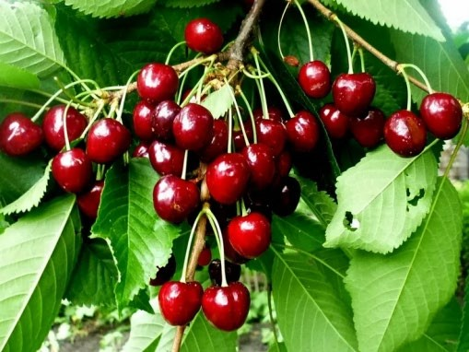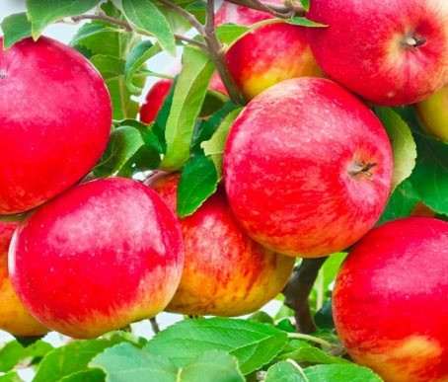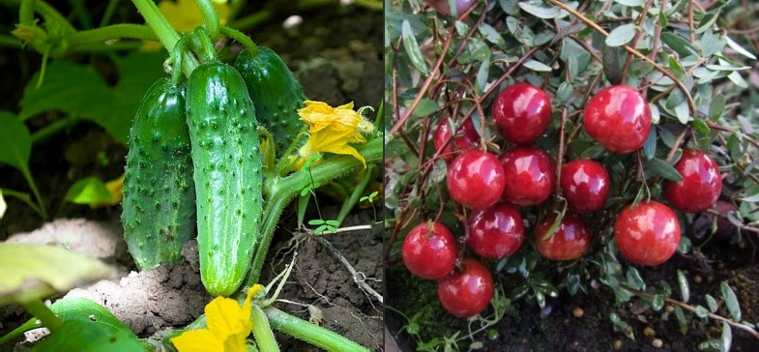

Воскование фруктов
Задание 2 / 5

Прочитайте текст «Промышленная обработка фруктов», расположенный справа. Для ответа на вопрос используйте метод «Перетащить и оставить».

Расположите основные этапы обработки яблок в порядке следования их на производстве.

Используйте метод «Перетащить и оставить», чтобы расположить основные этапы промышленной обработки фруктов в правильной последовательности. Чтобы изменить свой ответ, перетащите элемент на его исходное место, а затем перетащите другой элемент в выбранное место.

Нанесение воска  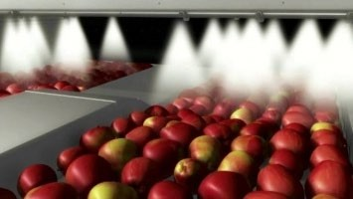 | Сушка  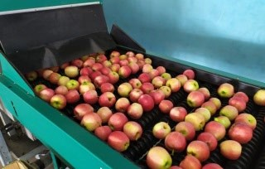 | Мойка  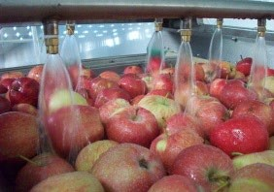 | Полировка  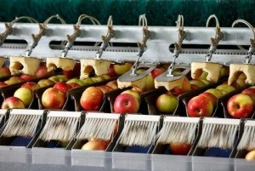

Этапы промышленной обработки яблок

ПРОМЫШЛЕННАЯ ОБРАБОТКА ФРУКТОВ

После сбора урожая в массовом режиме фрукты в обязательном порядке промывают, чтобы избавиться от скопившихся на поверхности пыли, грязи и химикатов. После такой процедуры натуральное восковое покрытие смывается. Чтобы избежать быстрого увядания, порчи и обеспечить длительное хранение и транспортировку, фрукты покрывают специальным воском. Чаще всего его распыляют на сухие чистые плоды с помощью специальных установок – разбрызгивателей. Именно так можно создать слой минимальной толщины. Восковое покрытие может быть как естественным (пчелиный воск, пальмовый воск, шеллак, вазелин), так и искусственным – синтетический парафин. Расположите основные этапы обработки яблок в порядке следования их на производстве.

1. | 2. | 3. | 4.

Воскование фруктов  Задание 3 / 5  Прочитайте текст «Воскование – старинная технология», расположенный справа. Для ответа на вопрос отметьте нужный вариант ответа.  Какое свойство объединяет воск, желатин и жир, позволяющее их использовать для сохранения овощей и фруктов?  Отметьте один верный вариант ответа.  - Несмачиваемость водой  - Прозрачность  - Съедобность  - Плохая теплопроводность | ВОСКОВАНИЕ – СТАРИННАЯ ТЕХНОЛОГИЯ  Интересно, что фрукты и овощи обрабатываются воском и другими органическими соединениями уже не одно столетие.  Так, в 19-м веке в США пищевые продукты, которые хранились в погребах, дополнительно обрабатывали желатином — он создавал защитный слой сродни тому, который образуется и после обработки воском.  В средневековой Англии использовали вместо воска или желатина жир, который также создавал защитную пленку. В Японии с аналогичной целью использовали пленку из переваренного соевого соуса. Подобных вариантов существуют тысячи, но все их объединяет одно – образование защитного слоя на продуктах.

Воскование фруктов
Задание 4 / 5

Прочитайте текст «Домашний эксперимент», расположенный справа. Отметьте нужный вариант ответа, а затем запишите свой ответ.

Подтвердил ли эксперимент гипотезу, которую проверяли ребята в своем эксперименте?

- Да
- Нет

Запишите формулировку гипотезы, которую могли проверять ребята в своем эксперименте.

Запишите свой ответ.

ДОМАШНИЙ ЭКСПЕРИМЕНТ

Восьмиклассники решили провести эксперимент по воскованию. Для этого взяли два одинаковых набора из четырех фруктов и овощей:

Четыре образца первого набора обмакнули в воск, образцы второго набора не обмакивали в воск:

Провели первоначальное взвешивание всех образцов, затем повторили взвешивание на 3-ий и 6-ой день. Результаты измерений занесли в таблицу:

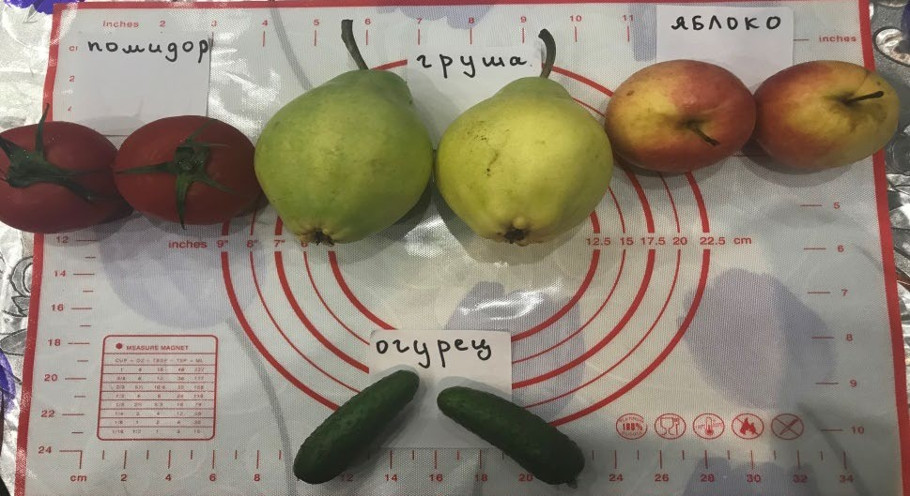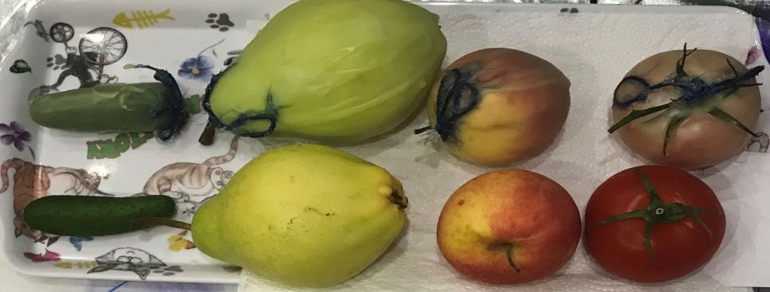
Масса, г | Покрытые парафином |  |  |  | Не покрытые парафином
Масса, г | Огурец | Груша | Яблоко | Помидор | Огурец | Груша | Яблоко | Помидор
Начальная | 30 | 275 | 91 | 119 | 33 | 261 | 101 | 107
3-ий день | 30 | 275 | 91 | 119 | 20 | 251 | 92 | 106
6-ой день | 30 | 275 | 91 | 119 | 16 | 249 | 91 | 105

Воскование фруктов  Задание 5 / 5  Прочитайте текст «Должен быть выход», расположенный справа. Запишите свой ответ на вопрос.  Какой способ безопасного употребления в пищу парафинированных фруктов предложили бы вы?  Запишите свой ответ. |  | ДОЛЖЕН БЫТЬ ВЫХОД  Так как попадание парафина внутрь организма нежелательно, многие задумываются, как этого избежать при употреблении в пищу парафинированных фруктов и овощей. Например, некоторые советуют обработать плоды пищевой содой и соком лимона. Предложите свой способ безопасного употребления в пищу парафинированных овощей и фруктов, с учётом того, что температура плавления парафина составляет от 45 °С до 65 °С.

